# TABLA DE CONTENIDO

1. INTRODUCCIÓN 3
   1. PROPÓSITO 3
   2. ALCANCE 3
   3. PERSONAL INVOLUCRADO 4
   4. DEFINICIONES, ACRÓNIMOS Y ABREVIATURAS 4
   5. REFERENCIA 5
   6. RESUMEN 5
2. DESCRIPCIÓN GENERAL 6
   1. PERSPECTIVA DEL PRODUCTO 6
   2. FUNCIONALIDAD DEL PRODUCTO 6
      1. ACTORES 6
      2. DIAGRAMAS Y DESCRIPCIÓN DE CASOS DE USO 7
         1. CASO DE USO: Visualizar alerta sobre consumo. 7
         2. CASO DE USO: Visualizar alerta subconsumo. 7
         3. CASO DE USO: Visualizar alerta estado actual medidor. 8
         4. CASO DE USO: Visualizar alerta cambio estado medidor. 8
         5. CASO DE USO: Visualizar alerta medidor detenido. 9
         6. CASO DE USO: Visualizar alerta estado bateria. 9
         7. CASO DE USO: Visualizar alerta de fuga medidor. 10
         8. CASO DE USO: Visualizar alerta fraude medidor. 10
         9. CASO DE USO: Visualizar alerta robo medidor. 11
         10. CASO DE USO: Visualizar alerta ahorro costo de lectura. 11
         11. CASO DE USO: Sincronizar módulos gestión alertas y tablero de control. 12
   3. ESTRUCTURA DEL SISTEMA 13
      1. DIAGRAMAS Y DESCRIPCIÓN DE CLASES 13
      2. DIAGRAMA Y DESCRIPCIÓN DE COMPONENTES 14
      3. DIAGRAMA Y DESCRIPCIÓN DE SECUENCIAS. 15
         1. DIAGRAMA DE SECUENCIA: ALERTAS CONSUMO MEDIDOR 15
         2. DIAGRAMA DE SECUENCIA: ALERTAS ESTADO MEDIDOR 16
      4. DIAGRAMA Y DESCRIPCIÓN DE PAQUETES 17
      5. DIAGRAMA Y DESCRIPCIÓN DE DESPLIEGUE 17
      6. DIAGRAMA Y DESCRIPCIÓN DE ACTIVIDAD 18
         1. DIAGRAMA ACTIVIDAD: GESTIÓN ALERTA CONSUMO. 18
         2. DIAGRAMA ACTIVIDAD: GESTIÓN ALERTA ESTADO. 19
3. REQUISITOS ESPECÍFICOS 21
   1. REQUERIMIENTOS FUNCIONALES 21
   2. REQUERIMIENTOS NO FUNCIONALES 24

# INTRODUCCIÓN

## PROPÓSITO

El presente documento tiene como objetivo ilustrar el análisis y desarrollo del sistema de información del módulo gestión de alertas de la plataforma tecnológica que gestionará las redes de agua potable por medio de medidores IoT, utilizando la tecnología LoraWAN por medio de redes LPWAN, las cuales aportaran a la innovación y desarrollo tecnológico de la ciudad.

En este documento se recopiló toda la información para comprender el uso de estas tecnologías en las redes de acueducto prestadas por el servicio público.

## ALCANCE

El módulo de gestión de alertas del sistema de información será el encargado de gestionar los datos sobre incidencias presentadas en la plataforma tecnológica. El objetivo es el monitoreo de los medidores por medio de la recolección de datos y mostrarle al usuario las alarmas o incidencias generadas por robo, fuga, fraude, sobreconsumos, subconsumos, cambios de estado del medidor, alarma de tiempo de vida batería y lectura de medidor detenido. Los datos mencionados serán obtenidos y enviados por medio de los medidores de agua IoT a través de la red LPWAN y almacenados en un backend o servidor de base de datos. Este backend, actuará como Data Warehouse el cual permitirá la extracción, transformación y carga de los datos a la plataforma Web.

## PERSONAL INVOLUCRADO

|  |  |
| --- | --- |
| **Nombre:** | Julián Sanint |
| **Rol:** | Director de proyectos |
| **Perfil Profesional:** | Ingeniero en Sistemas |
| **Responsabilidad:** | Dirigir y liderar proyecto |

|  |  |
| --- | --- |
| **Nombre:** | Rafael García |
| **Rol:** | Líder técnico |
| **Perfil Profesional:** | Ingeniero en Sistemas |
| **Responsabilidad:** | Liderar desarrollo documental y técnico de software |

|  |  |
| --- | --- |
| **Nombre:** | Gonzalo Pantoja Osorio |
| **Rol:** | Arquitecto de software TI |
| **Perfil Profesional:** | Ingeniero en Sistemas |
| **Responsabilidad:** | Documentar desarrollo del software |

|  |  |
| --- | --- |
| **Nombre:** | Kevin Cardona |
| **Rol:** | Aprendiz Sena |
| **Perfil Profesional:** | Tecnólogo Análisis y Desarrollo de Sistemas de Información |
| **Responsabilidad:** | Aprendiz en documentación y desarrollo de software |

## DEFINICIONES, ACRÓNIMOS Y ABREVIATURAS

|  |  |
| --- | --- |
| **Nombre** | **Descripción** |
| LoraWAN | Estándar o protocolo usado en dispositivos LoRa. |
| LPWAN | Low Power Wide Area Networks. Red de área amplia de baja  potencia. |
| Gateway | Puerta de enlace de los dispositivos de capa 3 (red). |
| ETL | Extract, Transform and Load. Extraer, transformar y cargar. |

|  |  |
| --- | --- |
| Backend | Termino usado para describir el lado del servidor y base de datos de una plataforma tecnológica. |
| Data  Warehouse | Depósito, almacenamiento y recolección de datos. |
| IoT | Internet of things. Internet de las cosas. |

## REFERENCIA

|  |  |
| --- | --- |
| **Título** | **Descripción** |
| Estándar IEEE 830:1998 | Especificación de requisitos de software o ERS (español) –  SRS (ingles). |
| Estándar ISO/IEC  19505-1:2012 | Lenguaje Unificado de Modelado o UML |

## RESUMEN

El proyecto tiene como propósito diseñar y desarrollar una plataforma tecnológica para la gestión de datos obtenidos por medio de medidores de agua IoT instalados en las redes de acueducto del servicio público.

Para la captura de los datos de los medidores de agua se usará un módulo de radio, el cual va instalado en la parte superior de los medidores utilizados por las empresas de servicios públicos. El módulo de radio se encarga de transmitir los datos en una frecuencia de 868Mhz por medio de la red LPWAN implementada con tecnología LoraWAN. Los datos obtenidos por los medidores de agua IoT serán almacenados en el backend, y del cual se extraerán, transformarán y cargarán en la plataforma tecnológica de Elatin para la correcta gestión de la información, con el objetivo de realizar el seguimiento y control de los contadores de agua de la red de acueducto del servicio público de la ciudad.

La plataforma tecnológica contará con el módulo de gestión de alertas, el propósito de este módulo es permitir monitorear y visualizar las alertas generadas por incidentes de fugas, fraude, robo, cambios de estado en los medidores, subconsumo, sobreconsumo, medidor detenido y estado de batería, con el objetivo que el usuario reaccione a estas alertas y mitigar rápidamente el problema.

# DESCRIPCIÓN GENERAL

## PERSPECTIVA DEL PRODUCTO

Con los dispositivos y tecnologías aplicadas en el proyecto se obtendrá una excelente gestión en el seguimiento y control de la red de acueducto de la ciudad. El sistema de información propuesto en general, obtendrá información remota evitando el error humano en la lectura o medición de los contadores de agua, permitirá centralizar la gestión de incidencias en caso de alertas, fallas, fugas, fraude, subconsumos o sobreconsumos, identificación de incidencias en tiempo real, gestión de consumos sectorizados y georreferenciación de medidores.

En el módulo de gestión de alertas de la plataforma tecnológica, el usuario tendrá una interfaz intuitiva y fácil de gestionar para procesos de monitoreo en las alertas generadas en el sistema por incidentes de fugas, fraude, robo, cambios de estado en lo medidores, subconsumo, sobreconsumo, medidor detenido y estado de batería. El usuario podrá reaccionar rápidamente a

cualquier incidente que se presente con los medidores de agua o la red de acueducto.

## FUNCIONALIDAD DEL PRODUCTO

## ACTORES

|  |  |
| --- | --- |
| **Actor** | **Descripción** |
| Plataforma tecnológica Elatin | Software de Elatin encargada de gestionar y mostrar la información que se encuentra almacenada en la plataforma comercial del cliente. |
| Plataforma tecnológica cliente | Software comercial del cliente del cual se extrae la información y posteriormente mostrarse en la plataforma de Elatin. |
| Usuario final | Usuario del predio consumidor de agua por medio de los mediadores IoT. |

## DIAGRAMAS Y DESCRIPCIÓN DE CASOS DE USO

## CASO DE USO: Visualizar alerta sobreconsumo.

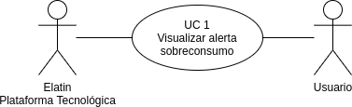

|  |  |  |  |
| --- | --- | --- | --- |
| **Nombre Caso de Uso:** | Visualizar alerta sobreconsumo | **Nro. UC:** | 01 |
| **Autor:** | ELATIN S.A.S. | | |
| **Fecha:** | 20 de mayo de 2021 | | |

|  |  |
| --- | --- |
| **Descripción:** | En el módulo de gestión de alertas se visualizará el sobreconsumo de agua generado por cada medidor en caso de cumplirse la condición parametrizada del consumo actual frente al consumo histórico. |
| **Actores:** | Plataformas tecnológicas Elatin y usuario. |
| **Precondiciones:** | * Las plataformas deben contar con acceso a Internet. |
| **Postcondiciones:** | Visualizar alerta de sobreconsumo de agua del medidor, en el caso de cumplirse la condición parametrizada. |

## CASO DE USO: Visualizar alerta subconsumo.

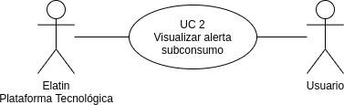

|  |  |  |  |
| --- | --- | --- | --- |
| **Nombre Caso de Uso:** | Visualizar alerta subconsumo | **Nro. UC:** | 02 |
| **Autor:** | ELATIN S.A.S. | | |
| **Fecha:** | 20 de mayo de 2021 | | |
| **Descripción:** | En el módulo de gestión de alertas se visualizará el subconsumo de agua generado por cada medidor en caso de cumplirse la condición parametrizada del  consumo actual frente al consumo histórico. | | |
| **Actores:** | Plataformas tecnológicas Elatin y usuario. | | |
| **Precondiciones:** | * Las plataformas deben contar con acceso a Internet. | | |
| **Postcondiciones:** | Visualizar alerta de subconsumo de agua del medidor,  en el caso de cumplirse la condición parametrizada. | | |

## CASO DE USO: Visualizar alerta estado actual medidor.

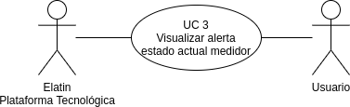

|  |  |  |  |
| --- | --- | --- | --- |
| **Nombre Caso de Uso:** | Visualizar alerta estado actual medidor | **Nro. UC:** | 03 |

|  |  |
| --- | --- |
| **Autor:** | ELATIN S.A.S. |
| **Fecha:** | 20 de mayo de 2021 |
| **Descripción:** | En el módulo de gestión de alertas se visualizará el estado actual (up, down o warning) de todos los medidores de agua instalados. Esto permitirá monitorear  el estado en tiempo real de cada medidor. |
| **Actores:** | Plataformas tecnológicas Elatin y usuario |
| **Precondiciones:** | * Las plataformas deben contar con acceso a Internet. |
| **Postcondiciones:** | Visualizar y monitorear alerta de estado actual (up,  down o warning) de cada medidor instalado. |

## CASO DE USO: Visualizar alerta cambio estado medidor.

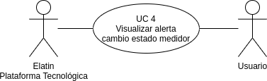

|  |  |  |  |
| --- | --- | --- | --- |
| **Nombre Caso de Uso:** | Visualizar alerta cambio de estado medidor | **Nro. UC:** | 04 |
| **Autor:** | ELATIN S.A.S. | | |
| **Fecha:** | 20 de mayo de 2021 | | |
| **Descripción:** | En el módulo de gestión de alertas se visualizará el cambio de estado del medidor de agua. Los estados up, down o warning en los que se puede encontrar el medidor, se identificaran por medio del color verde, rojo y amarillo respectivamente. Esto permitirá monitorear el  estado en tiempo real de cada medidor. | | |
| **Actores:** | Plataformas tecnológicas Elatin y usuario. | | |
| **Precondiciones:** | * Las plataformas deben contar con acceso a Internet. | | |
| **Postcondiciones:** | Visualizar y monitorear la alerta de estado de cada uno de los medidores con su respectivo color de identificación. | | |

* + - 1. **CASO DE USO: Visualizar alerta medidor detenido.**

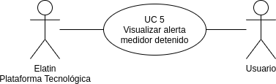

|  |  |  |  |
| --- | --- | --- | --- |
| **Nombre Caso de Uso:** | Visualizar alerta medidor detenido | **Nro. UC:** | 05 |
| **Autor:** | ELATIN S.A.S. | | |
| **Fecha:** | 20 de mayo de 2021 | | |
| **Descripción:** | En el módulo de gestión de alertas se visualizará el proceso de lectura de agua detenido del medidor en caso de cumplirse la condición parametrizada por  lectura mínima durante un tiempo determinado. | | |
| **Actores:** | Plataformas tecnológicas Elatin y usuario.. | | |
| **Precondiciones:** | * Las plataformas deben contar con acceso a Internet. | | |
| **Postcondiciones:** | Visualizar alerta de servicio de lectura detenido del  medidor, en el caso de cumplirse la condición parametrizada. | | |

* + - 1. **CASO DE USO: Visualizar alerta estado bateria.**

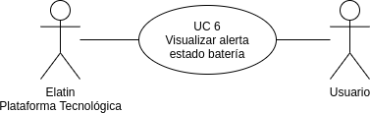

|  |  |  |  |
| --- | --- | --- | --- |
| **Nombre Caso de Uso:** | Visualizar alerta estado bateria | **Nro. UC:** | 06 |
| **Autor:** | ELATIN S.A.S. | | |
| **Fecha:** | 20 de mayo de 2021 | | |
| **Descripción:** | En el módulo de gestión de alertas se visualizará el estado de vida de la batería del medidor. Esta alerta incrementará su frecuencia de aviso de acuerdo al  agotamiento o tiempo de vida de la batería. | | |
| **Actores:** | Plataformas tecnológicas Elatin y usuario. | | |
| **Precondiciones:** | * Las plataformas deben contar con acceso a Internet. | | |

|  |  |
| --- | --- |
| **Postcondiciones:** | Visualizar la alerta de tiempo de vida o estado de la batería del medidor. |

* + - 1. **CASO DE USO: Visualizar alerta de fuga medidor.**

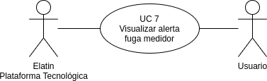

|  |  |  |  |
| --- | --- | --- | --- |
| **Nombre Caso de Uso:** | Visualizar alerta fuga medidor | **Nro. UC:** | 07 |
| **Autor:** | ELATIN S.A.S. | | |
| **Fecha:** | 20 de mayo de 2021 | | |
| **Descripción:** | En el módulo de gestión de alertas se visualizará la función de incidencia en estado de fuga de agua generado por cada medidor en caso de cumplirse la condición parametrizada para este tipo de alerta. | | |
| **Actores:** | Plataformas tecnológicas Elatin y usuario. | | |
| **Precondiciones:** | * Las plataformas deben contar con acceso a Internet. | | |
| **Postcondiciones:** | Visualizar alerta de fuga de agua del medidor, en el caso de cumplirse la condición parametrizada. | | |

* + - 1. **CASO DE USO: Visualizar alerta fraude medidor.**

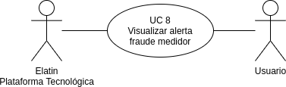

|  |  |  |  |
| --- | --- | --- | --- |
| **Nombre Caso de Uso:** | Visualizar alerta fraude medidor | **Nro. UC:** | 08 |
| **Autor:** | ELATIN S.A.S. | | |
| **Fecha:** | 20 de mayo de 2021 | | |
| **Descripción:** | En el módulo de gestión de alertas se visualizará la función de incidencia en estado de fraude generado por cada medidor en caso de cumplirse la condición | | |

|  |  |
| --- | --- |
|  | parametrizada para este tipo de alerta y dependerá si los dispositivos tecnológicos (medidor IoT) del cliente soportan configurar condiciones por tipo de incidencia como fuga, fraude o robo. |
| **Actores:** | Plataformas tecnológicas Elatin y usuario. |
| **Precondiciones:** | * Las plataformas deben contar con acceso a Internet |
| **Postcondiciones:** | Visualizar alerta de fraude del servicio del medidor, en el caso de cumplirse la condición parametrizada. |

* + - 1. **CASO DE USO: Visualizar alerta robo medidor.**

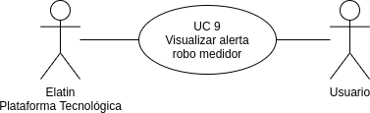

|  |  |  |  |
| --- | --- | --- | --- |
| **Nombre Caso de Uso:** | Visualizar alerta robo medidor | **Nro. UC:** | 09 |
| **Autor:** | ELATIN S.A.S. | | |
| **Fecha:** | 20 de mayo de 2021 | | |
| **Descripción:** | En el módulo de gestión de alertas se visualizará la función de incidencia en estado de robo generado por cada medidor en caso de cumplirse la condición parametrizada para este tipo de alerta y dependerá si los dispositivos tecnológicos (medidor IoT) del cliente soportan configurar condiciones por tipo de incidencia como fuga, fraude o robo. | | |
| **Actores:** | Plataformas tecnológicas Elatin y usuario. | | |
| **Precondiciones:** | * Las plataformas deben contar con acceso a Internet. | | |
| **Postcondiciones:** | Visualizar alerta de robo del medidor, en el caso de  cumplirse la condición parametrizada. | | |

* + - 1. **CASO DE USO: Visualizar alerta ahorro costo de lectura.**

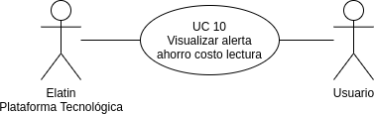

|  |  |  |  |
| --- | --- | --- | --- |
| **Nombre Caso de Uso:** | Visualizar alerta ahorro costo lectura | **Nro. UC:** | 10 |
| **Autor:** | ELATIN S.A.S. | | |
| **Fecha:** | 20 de mayo de 2021 | | |
| **Descripción:** | En el módulo de gestión de alertas se visualizará el ahorro de lectura de agua generado por cada medidor en caso de cumplirse la condición parametrizada,  comparando consumos históricos y actuales con costos históricos y actuales. | | |
| **Actores:** | Plataformas tecnológicas Elatin y usuario. | | |
| **Precondiciones:** | * Las plataformas deben contar con acceso a Internet. | | |
| **Postcondiciones:** | Visualizar alerta de ahorro de costo de lectura, en el  caso de cumplirse la condición parametrizada. | | |

* + - 1. 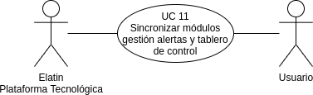**CASO DE USO: Sincronizar módulos gestión alertas y tablero de control.**

|  |  |  |  |
| --- | --- | --- | --- |
| **Nombre Caso de Uso:** | Sincronizar módulos gestión alertas y  tablero de control | **Nro. UC:** | 11 |
| **Autor:** | ELATIN S.A.S. | | |
| **Fecha:** | 20 de mayo de 2021 | | |
| **Descripción:** | Entre los módulos de gestión de alertas y tablero de control de la plataforma tecnológica, se establecerá un enlace o conexión para sincronizar y compartir los datos entre estos módulos. | | |

|  |  |
| --- | --- |
| **Actores:** | Plataformas tecnológicas Elatin y usuario. |
| **Precondiciones:** | * Las plataformas deben contar con acceso a Internet. |
| **Postcondiciones:** | Enlazar módulos gestión alertas y tablero de control para  sincronizar su datos. |

* 1. **ESTRUCTURA DEL SISTEMA**
     1. **DIAGRAMAS Y DESCRIPCIÓN DE CLASES**

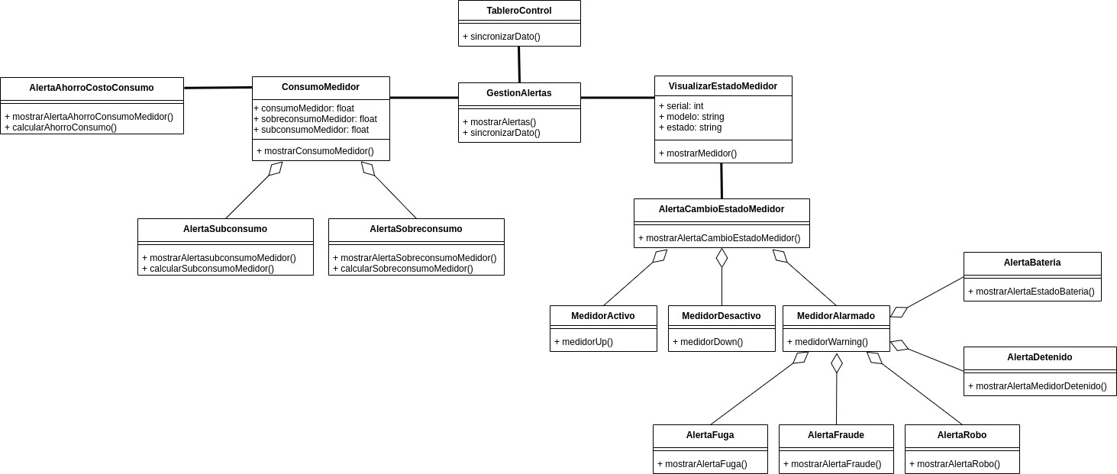

En el diagrama de clases se representan los objetos que componen el módulo de gestión de alertas de la plataforma tecnológica. Además, observamos la relación que hay entre las clases del módulo de gestión de alertas y los atributos y métodos que componen cada clase.

El módulo de gestión de las alertas está sincronizado con el módulo de tablero de control para que ambos módulos permitan mostrar al usuario información relevante sobre las incidencias o alertas que se puedan presentar, estos módulos se presentan con las clases *GestionAlertas* y *TableroControl*.

La clase *GestionAlertas* se encuentra en relación tipo asociación con las clases

*VisualizarEstadoMedidor*, *ConsumoMedidor* y *TableroControl*. La clase

*ConsumoMedidor* es la encargada de gestionar la lectura de consumo de agua de cada medidor, y de la cual se encuentra en relación tipo agregación con las clases *AlertaSubconsumo* y *Alertasobreconsumo,* estas dos clases tiene como propósito calcular y mostrar de acuerdo a su parametrización alertas por sobreconsumo o subconsumo de agua del medidor. Adicional, la clase *ConsumoMedidor* está asociada con la clase *AlertaAhorroCostoConsumo,* la cual se encargará de acuerdo a su parametrización, calcular y mostrar el ahorro de consumo de agua y costos que ha tenido el medidor comparado con consumos y costos históricos.

La clase *VisualizarEstadoMedidor* tiene una relación tipo asociación con la clase *GestionAlertas y AlertaCambioEstadoMedidor.* Las clases *MedidorActivo*, *MedidorDesactivo* y *MedidorAlarmado,* tienen una relación tipo agregación con la clase *AlertaCambioEstadoMedidor,* con el objetivo de conocer por medio de una alerta cada vez que el medidor realice un cambio de estado, y cuando su estado se encuentra alarmado, se debe representar en qué tipo de estado alarmado a paso el medidor, con lo cual se optara por las clases *AlertaBateria, AlertaDetenido, AlertaRobo, AlertaFuga* y *AlertaFraude.* Estas clases se parametrizan para arrojar la alerta correcta de acuerdo al tipo de incidente y mostrarla al usuario dentro del módulo de gestión de alertas.

## DIAGRAMA Y DESCRIPCIÓN DE COMPONENTES

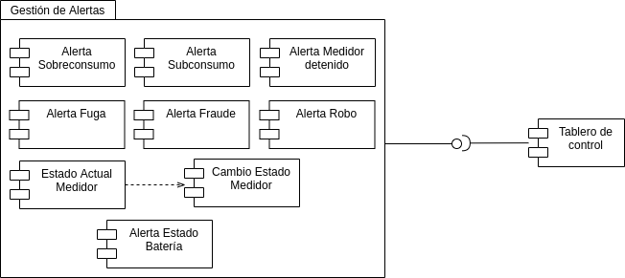

En el diagrama de componentes se representan las funcionalidades esenciales del módulo de gestión de alertas que se realizan una vez sincronizada y parametrizada la información entre la plataforma tecnológica de Elatin y el software comercial del cliente que sirve para visualizar alertas por sobreconsumo de agua, subconsumo de agua, lectura de consumo detenida, fuga de agua, fraude en lectura de consumo, robo de medidor o módulo de radio, estado actual del medidor, cambio de estado del medidor y tiempo de vida de batería. Adicional, se tiene la sincronización entre los módulos de tablero de control y gestión de alertas, con el propósito de compartir los datos más relevantes entre los dos módulos y enlazar sus interfaces.

## DIAGRAMA Y DESCRIPCIÓN DE SECUENCIAS.

* + - 1. **DIAGRAMA DE SECUENCIA: ALERTAS CONSUMO MEDIDOR**

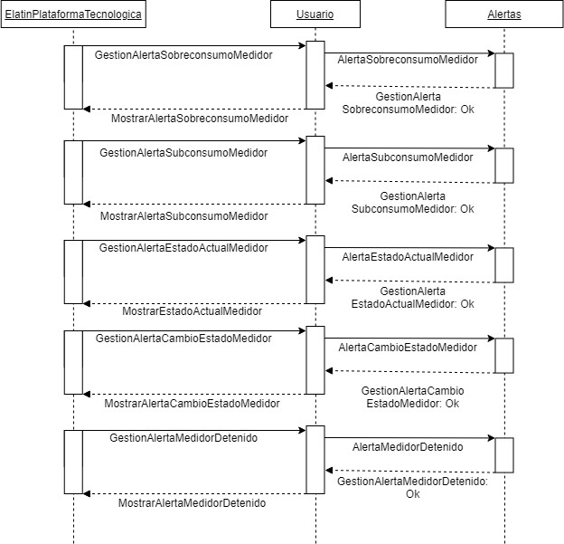

En el diagrama de secuencia de alertas de consumo de medidor se realiza la gestión de sobreconsumo y subconsumo de agua del medidor de acuerdo a su parametrización. Adicional, se realiza la gestión de ahorro de costo de lectura actuales del medidor según sea parametrizado para compararlo con consumos y gastos históricos.

## DIAGRAMA DE SECUENCIA: ALERTAS ESTADO MEDIDOR

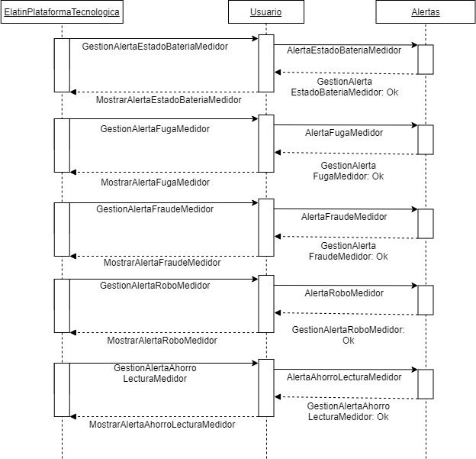

En el diagrama de secuencia de alertas de estado de medidor se observa el flujo para el proceso de cambio y tipo de estado del medidor, de acuerdo a su parametrización se arroja alertas por fuga, fraude, robo o medidor detenido.

## DIAGRAMA Y DESCRIPCIÓN DE PAQUETES

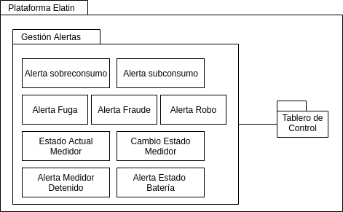

En el diagrama de paquetes se representan los componentes principales del módulo de gestión de alertas y su relación con otros módulos de la plataforma tecnológica, en este caso los módulos de gestión de alertas y tablero de control. Los paquetes *Tablero de Control* y *Gestión de Alertas* se encuentran dentro del paquete *Plataforma Elatin,* el cual representa la plataforma tecnológica. A su vez, los paquetes *Tablero de Control* y *Gestión de Alertas* se encuentran sincronizados y asociados.

## DIAGRAMA Y DESCRIPCIÓN DE DESPLIEGUE

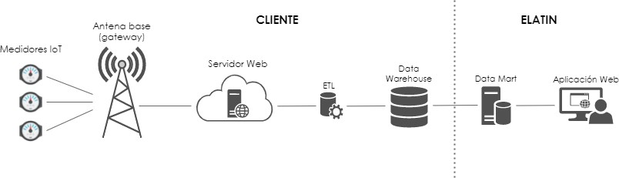

En el diagrama de despliegue se representan los agentes internos y externos que participan en la plataforma de sistema de información. La plataforma tecnológica desarrollada por Elatin deberá conectarse con el software comercial del cliente y sincronizar por medio de un proceso ETL los datos para posteriormente mostrarlos al usuario.

## DIAGRAMA Y DESCRIPCIÓN DE ACTIVIDAD

* + - 1. **DIAGRAMA ACTIVIDAD: GESTIÓN ALERTA CONSUMO.**

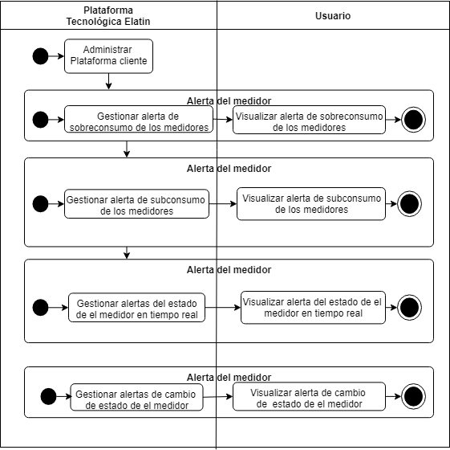

* + - 1. **DIAGRAMA ACTIVIDAD: GESTIÓN ALERTA ESTADO.**

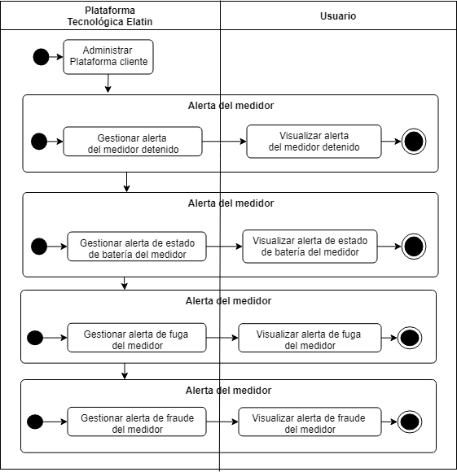

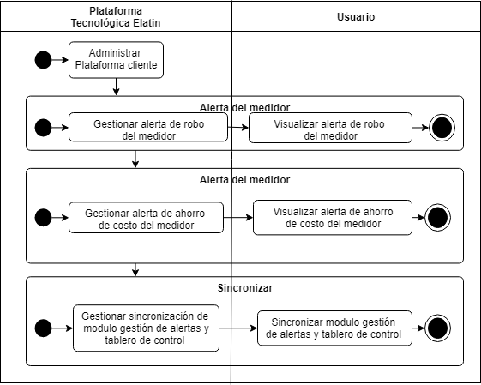

Se observa en el diagrama de actividades la gestión de alertas de consumo y estados del medidor. De acuerdo a las parametrizaciones realizadas en la plataforma tecnológica, se arrojarán alertas dependiendo su condición, de las cuales puede variar por sobreconsumo, subconsumo, fuga, fraude, robo, estado de lectura detenido, tiempo de vida de la batería y ahorro en el costo de lectura de agua del medidor.

# REQUISITOS ESPECÍFICOS

## REQUERIMIENTOS FUNCIONALES

|  |  |
| --- | --- |
| **Nro. Requerimiento:** | RF-01 |
| **Nombre**  **Requerimiento:** | Visualizar alerta de sobreconsumo de acuerdo al consumo  histórico. |
| **Características:** | Parametrizar sobreconsumo, comparando consumo actual,  frente al consumo histórico y generar alerta en caso de cumplirse la condición. |
| **Descripción:** | La plataforma tecnológica de ELATIN permitirá parametrizar o configurar cuando se debe generar alertas por sobreconsumo, de acuerdo a la comparación del  consumo actual, frente al consumo historio del medidor de agua. |
| **Requerimiento No**  **Funcional:** | RNF-01, RNF-03, RNF-03, RNF-04, RNF-05, RNF-06 |
| **Prioridad:** | Alta |

|  |  |
| --- | --- |
| **Nro. Requerimiento:** | RF-02 |
| **Nombre Requerimiento:** | Visualizar alerta de subconsumo de acuerdo al consumo histórico. |
| **Características:** | Parametrizar subconsumo, comparando consumo actual,  frente al consumo histórico y consumo |
| **Descripción:** | La plataforma tecnológica de ELATIN permitirá parametrizar o configurar cuando se debe generar alertas por subconsumo, de acuerdo a la comparación del consumo  actual, frente al consumo historio del medidor de agua. |
| **Requerimiento No Funcional:** | RNF-01, RNF-03, RNF-03, RNF-04, RNF-05, RNF-06 |
| **Prioridad:** | Alta |

|  |  |
| --- | --- |
| **Nro. Requerimiento:** | RF-03 |
| **Nombre**  **Requerimiento:** | Visualizar alerta por cambio de estado del medidor de  agua. |
| **Características:** | Generar alerta del medidor si éste realiza un cambio a  cualquiera de sus diferentes estados. |

|  |  |
| --- | --- |
| **Descripción:** | La plataforma tecnológica de ELATIN permitirá visualizar dentro del módulo de gestión de alertas cualquier cambio de estado que genere el medidor de agua, entre sus diferentes variantes (activo, desactivo o advertencia). En el caso que el medidor de agua genere una alerta tipo advertencia, se mostrará en el mejor detalle disponible la incidencia (robo, fraude, fuga, batería, detenido). |
| **Requerimiento No**  **Funcional:** | RNF-01, RNF-03, RNF-03, RNF-04, RNF-05, RNF-06 |
| **Prioridad:** | Alta |

|  |  |
| --- | --- |
| **Nro. Requerimiento:** | RF-04 |
| **Nombre Requerimiento:** | Visualizar en tiempo real el estado del medidor de agua. |
| **Características:** | Mostrar y monitorear en tiempo real el estado actual del  medidor de agua. |
| **Descripción:** | La plataforma tecnológica de ELATIN permitirá visualizar dentro del módulo de gestión de alertas el estado actual del medidor de agua, entre sus diferentes variantes (activo, desactivo o advertencia). Estos estados se visualizarán y  podrán monitorear en tiempo real. |
| **Requerimiento No Funcional:** | RNF-01, RNF-03, RNF-03, RNF-04, RNF-05, RNF-06 |
| **Prioridad:** | Alta |

|  |  |
| --- | --- |
| **Nro. Requerimiento:** | RF-05 |
| **Nombre Requerimiento:** | Visualizar alerta del medidor de agua detenido. |
| **Características:** | Parametrizar tiempo de lectura mínimo o generar alerta del medidor por detención de consumo de agua en caso de  cumplirse la condición. |
| **Descripción:** | La plataforma tecnológica de ELATIN permitirá parametrizar o configurar cuando se debe generar alertas por medidor detenido, de acuerdo a la condición establecida por lectura mínima durante un tiempo determinado. |
| **Requerimiento No**  **Funcional:** | RNF-01, RNF-03, RNF-03, RNF-04, RNF-05, RNF-06 |
| **Prioridad:** | Alta |

|  |  |
| --- | --- |
| **Nro. Requerimiento:** | RF-06 |
| **Nombre Requerimiento:** | Visualizar alerta de batería del medidor de agua. |
| **Características:** | Parametrizar frecuencia de aviso y tiempo de vida de la  batería del módulo de radio del medidor. |
| **Descripción:** | La plataforma tecnológica de ELATIN permitirá parametrizar o configurar cuando se debe generar alertas por batería agotada del módulo de radio del medidor y mostrarlas en el módulo de gestión de alertas. Esta alerta incrementará su frecuentemente de aviso de acuerdo al agotamiento o vida de la batería. Menos vida de batería, más frecuencia  de aviso. |
| **Requerimiento No Funcional:** | RNF-01, RNF-03, RNF-03, RNF-04, RNF-05, RNF-06 |
| **Prioridad:** | Alta |

|  |  |
| --- | --- |
| **Nro. Requerimiento:** | RF-07 |
| **Nombre**  **Requerimiento:** | Visualizar alerta de incidencia por fuga, fraude o robo |
| **Características:** | Parametrizar precisa para la identificación de incidencias por fuga, fraude o robo. |
| **Descripción:** | La plataforma tecnológica de ELATIN permitirá visualizar dentro del módulo de gestión de alertas, el tipo de incidencia en el mejor detalle disponible al que se expone el medidor en caso de robo, fraude o fuga. Estos estados de tipo incidencia serán parametrizables para una identificación precisa del tipo de la alerta y dependerá si los dispositivos tecnológicos (medidor IoT) del cliente  soportan configurar condiciones por tipo de incidencia como fuga, fraude o robo. |
| **Requerimiento No**  **Funcional:** | RNF-01, RNF-03, RNF-03, RNF-04, RNF-05, RNF-06 |
| **Prioridad:** | Alta |

|  |  |
| --- | --- |
| **Nro. Requerimiento:** | RF-08 |
| **Nombre**  **Requerimiento:** | Visualizar alerta de ahorro de costo de lectura. |

|  |  |
| --- | --- |
| **Características:** | Parametrizar ahorro de costo de lectura, comparando consumos históricos y actuales con costos históricos y actuales. |
| **Descripción:** | La plataforma tecnológica de ELATIN permitirá parametrizar o configurar el ahorro en costos de lecturas de agua, de acuerdo a la comparación del consumo y costos actual,  frente al consumo y costos históricos. |
| **Requerimiento No**  **Funcional:** | RNF-01, RNF-03, RNF-03, RNF-04, RNF-05, RNF-06 |
| **Prioridad:** | Alta |

|  |  |
| --- | --- |
| **Nro. Requerimiento:** | RF-09 |
| **Nombre Requerimiento:** | Sincronizar módulo de gestión de alertas con el módulo de tablero de control |
| **Características:** | Sincronizar los datos que se deben visualizar en el módulo  de gestión de alertas y tablero de control. |
| **Descripción:** | La plataforma tecnológica de ELATIN realizara sincronización de los datos que se deben visualizar en el módulo de gestión de alertas y módulo de tablero de  control. |
| **Requerimiento No Funcional:** | RNF-01, RNF-03, RNF-03, RNF-04, RNF-05, RNF-06 |
| **Prioridad:** | Alta |

* 1. **REQUERIMIENTOS NO FUNCIONALES**

|  |  |
| --- | --- |
| **Nro. Requerimiento:** | RNF-01 |
| **Nombre**  **Requerimiento**: | Conectividad a Internet del sitio |
| **Características**: | Conectarse a internet para acceder al sitio. |
| **Descripción**: | El usuario debe de tener conectividad a internet para interactuar o acceder al sitio web |
| **Prioridad**: | Alta |

|  |  |
| --- | --- |
| **Nro**. **Requerimiento**: | RNF-02 |
| **Nombre Requerimiento**: | Compatibilidad de la plataforma |
| **Características**: | Diseño web adaptable para diferentes navegadores. |

|  |  |
| --- | --- |
| **Descripción**: | La plataforma será adaptable para el uso de diferentes navegadores web. Lo cual permitirá una mejor experiencia para cada usuario, de acuerdo al navegador que esté utilizando, y pueda hacer uso de la plataforma sin problema. |
| **Prioridad**: | Alta |

|  |  |
| --- | --- |
| **Nro**. **Requerimiento**: | RNF-03 |
| **Nombre Requerimiento**: | Diseño intuitivo de la plataforma |
| **Características**: | Diseño intuitivo para fácil navegación dentro de la  plataforma. |
| **Descripción**: | El administrador del sistema podrá crear, modificar y eliminar diseños para una mejor experiencia en la plataforma, esto con el fin de ayudar al usuario con su  fácil intuición y navegación en la plataforma. |
| **Prioridad**: | Alta |

|  |  |
| --- | --- |
| **Nro**. **Requerimiento**: | RNF-04 |
| **Nombre Requerimiento**: | Disponibilidad de plataforma |
| **Características**: | Disponibilidad del servicio de la plataforma 24/7. |
| **Descripción**: | La plataforma contara con los recursos necesarios para obtener redundancia en caso de fallas o caídas del hosting, con el objetivo de mantener su funcionamiento continuo las 24 horas del día y 7 días a la semana (24/7). |
| **Prioridad**: | Alta |

|  |  |
| --- | --- |
| **Nro**. **Requerimiento**: | RNF-05 |
| **Nombre Requerimiento**: | Escalabilidad a lo largo del proyecto |
| **Características**: | Adaptar la plataforma a lo largo del proyecto en caso  de cambios. |

|  |  |
| --- | --- |
| **Descripción**: | La plataforma contará con los recursos necesarios que nos permitirá adaptarnos fácil mente a la hora de recibir un cambio, sin perder calidad. |
| **Prioridad**: | Alta |

|  |  |  |  |  |  |  |  |  |
| --- | --- | --- | --- | --- | --- | --- | --- | --- |
| **Nro**. **Requerimiento**: | RNF-06 | | | | | | | |
| **Nombre**  **Requerimiento**: | seguridad de la información | | | | | | | |
| **Características**: | Mantener plataforma. | la | seguridad | de | la | información | de | la |
| **Descripción:** | La plataforma deberá estar implementado sobre un servidor con certificados digitales y protocolo de seguridad https, manteniendo siempre la disponibilidad de la información para los usuarios desde cualquier  acceso vía Internet sin riesgos a la violación de seguridad del sistema. | | | | | | | |
| **Prioridad**: | Alta | | | | | | | |